

О мобильном приложении «Госуслуги.Дом»

«Госуслуги.Дом» – это современный и эффективный инструмент для решения вопросов ЖКХ собственниками недвижимости в многоквартирных домах. Мобильное приложение разработано АО «Оператор информационной системы» (Оператор ГИС ЖКХ) на основе ГИС ЖКХ при поддержке Минстроя РФ и Минцифры РФ.

Как начать пользоваться мобильным приложением «Госуслуги.Дом»?
Скачать приложение «Госуслуги.Дом» из Appstore, Google Play, RuStore или AppGallary.
Авторизоваться через подтверждённую учётную запись на портале Госуслуг. Это необходимо, чтобы подтвердить, что приложением пользуетесь именно вы. В этом случае вы сможете управлять подтверждёнными объектами недвижимости.
Создать и/или подтвердить учётную запись на портале Госуслуг можно за 10 минут. Следуйте инструкции в мобильном приложении «Госуслуги.Дом».

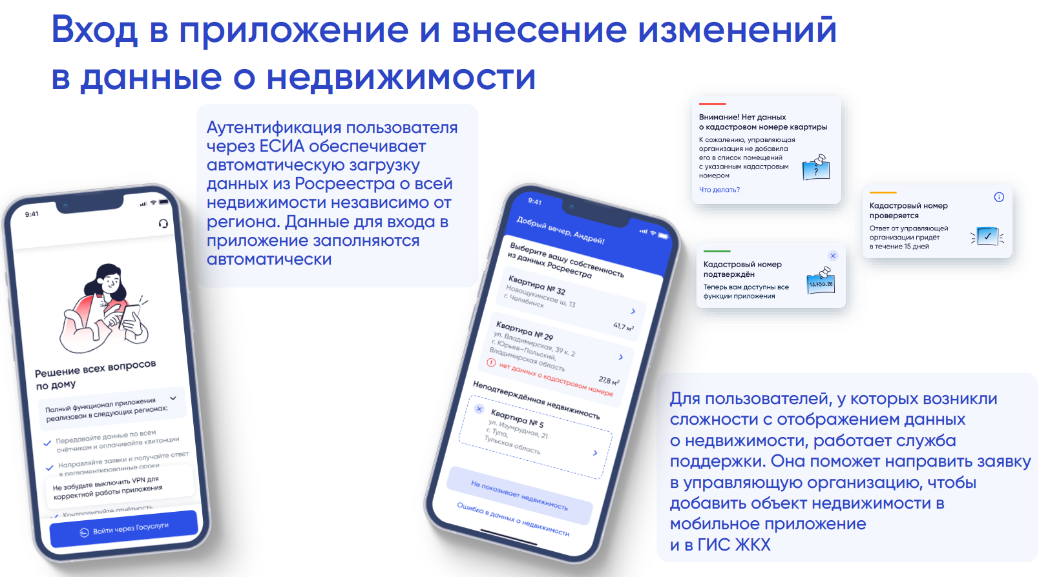

Какие возможности даёт приложение собственникам жилья в многоквартирных домах?

Мобильное приложение «Госуслуги.Дом» – единственный многофункциональный сервис по управлению домом, доступный сразу во всех регионах Российской Федерации.
- Функционал позволяет пользователям получать обратную связь от управляющей организации через онлайн-канал с ограниченным сроком ответа.
- Даёт возможность воздействовать на управляющую организацию через обращения в жилищную инспекцию в случае неудовлетворённости решением вопросов ЖКХ.
- Доступная для всех регионов легитимная онлайн-платформа для проведения общедомовых собраний.
- Реализован механизм контроля пользователями ежегодных отчётов по расходам управляющей организации.
- В приложении идёт информирование жителей в доступном формате о составе работ по капитальному ремонту в доме и сроках его проведения.
- Передача показаний по всем счётчикам в одном месте. Возможность просмотра архива передачи показаний.
- Автоматическое напоминание о необходимости передачи показаний в определённый срок и оплата жилищно-коммунальных услуг.
- Передача информации о важных событиях в доме напрямую от управляющей организации собственникам через функционал информационных сообщений – замена информационного стенда в доступном электронном формате.
- Прямое общение собственников жилья с соседями с помощью удобных чатов в мобильном приложении.

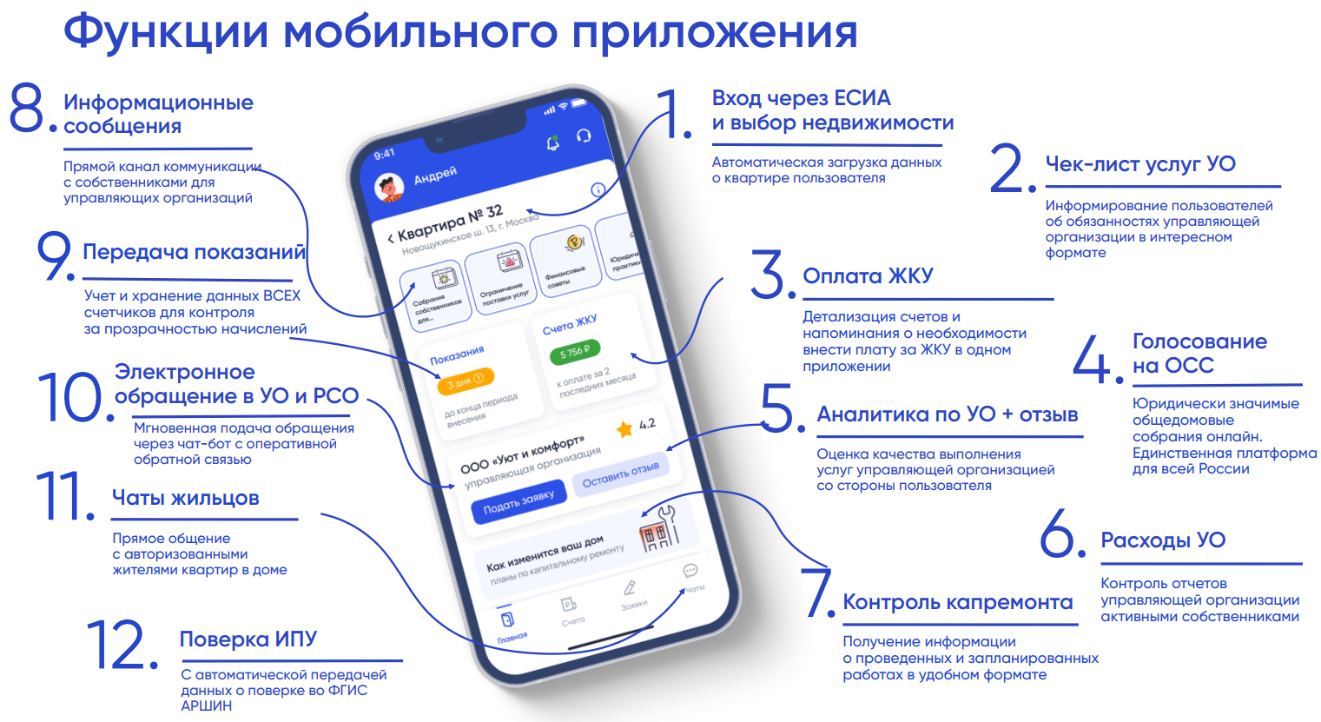

Установка приложения
Для начала работы с приложением загрузите его на мобильное устройство из магазина
приложений:
● Google Play или RuStore — если пользуетесь Android
● App Gallery — если пользуетесь устройством Huawei на Android
● App Store — если пользуетесь устройством на IOS
После запуска приложения откроется стартовый и приветственный экраны.
Когда выходит новая версия приложения, на стартовом экране показывается сообщение о необходимости обновить приложение.

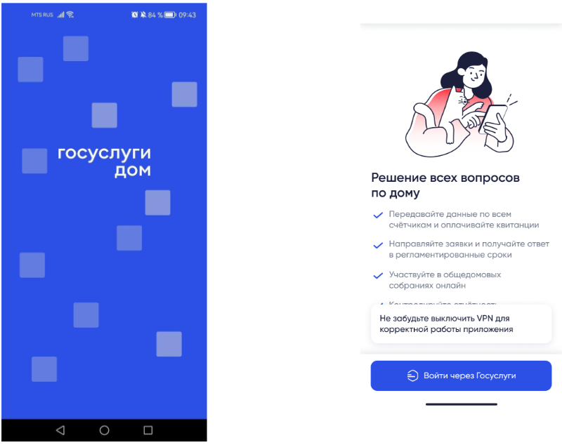
Стартовый экран Приветственный экран

Авторизация
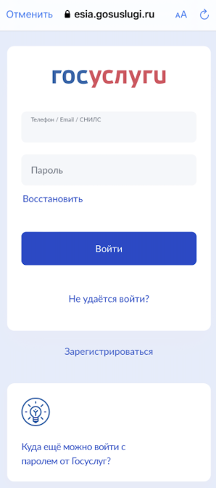
Вход в приложение возможен только через подтвержденную учетную запись на Госуслугах. Если у вас нет подтвержденной учетной записи на Госуслугах, пожалуйста, создайте и подтвердите ее.
После просмотра экрана о необходимости авторизации через Госуслуги переходите к экрану авторизации на сайте или приложение Госулуги.
Введите ваш логин и пароль от Госуслуг — после ввода данных в форму авторизации приложение автоматически создаст учетную запись и перенаправит вас к следующему экрану.
Если в системе Госуслуги.Дом учетная запись уже есть, то после сразу после авторизации произойдет перенаправление к экрану учетной записи.
Почему необходимо вводить пароль от Госуслуг в приложении?
Приложение использует вход без регистрации через ЕСИА (единую систему идентификации и авторизации), это распространенный механизм, используемый различными сервисами. После ввода авторизационных данных, мы по безопасному соединению запрашиваем в ЕСИА данные для вашего аккаунта. Это позволяет избежать ошибок и упрощает регистрацию.
Подробнее https://www.gosuslugi.ru/esia-help
Введите ваш логин и пароль от Госуслуг — после ввода данных в форму авторизации приложение автоматически создаст учетную запись и перенаправит вас к следующему экрану.

Согласие с политикой обработки персональных данных
Для работы с приложением необходимо ознакомиться и принять пользовательское соглашение и политику обработки персональных данных.
Ознакомиться с документами можно на экране согласия, нажав на ссылку на документ — откроется экран с текстом документа.
● Политика ОПД — откроет документ "Политика обработки персональных данных"
● Пользовательское соглашение — откроет документ "Пользовательское соглашение" По нажатию на кнопку Продолжить — произойдет переход к следующему экрану, а приложение учтет ваше согласие с опубликованными документами.

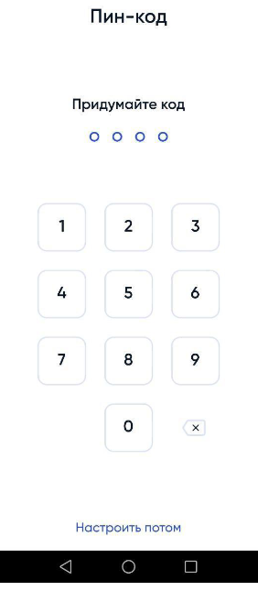
Пин-код
На следующем шаге приложение попросит задать пин-код — четырехзначное число, которое можно использовать для быстрого входа в приложение.
Этот шаг можно пропустить, нажав на строку Настроить потом. В этом случае, при повторном входе потребуется авторизация через Госуслуги.

Чтобы задать пин-код:
● Введите 4 цифры, которые планируете использовать в качестве кода
● Повторите код.
▫ если код совпал, на экране появится сообщение об успехе. — Используйте этот код для быстрого входа в приложение.
▫ если код не совпал, на экране появится текст ошибки. — Повторно задайте код и повторите его.

Если вы забудете короткий код, то сможете его сбросить.
После сброса пин-кода авторизуйтесь повторно через Госуслуги.

Вход/Выход
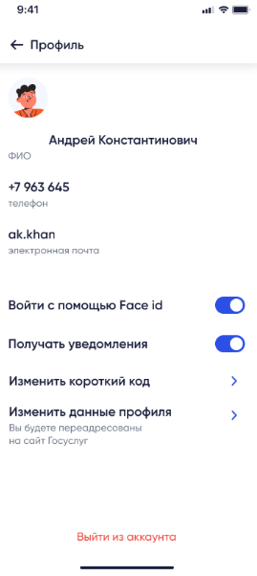
Если после авторизации через Госуслуги вы установили Пин-код, то для входа в пользовательскую часть приложения можно использовать его. Экран ввода пин-кода будет отображаться при новом запуске приложения.
Если Пин-код не был установлен, то после запуска приложения нужно авторизовыватьс через Госуслуги.
Для завершения пользовательской сессии (выхода из аккаунта):
1. Нажмите на область с именем пользователя. — Откроется экран Профиль пользователя
2. Внизу экрана нажмите на ссылку Выйти из аккаунта. — Произойдет выход из аккаунта. Для повторного входа в приложению необходимо будет пройти авторизацию через Госуслуги.

